大同大學餐廳膳食衛生檢查結果
檢查時間:115年9月24日(星期四)上午0900-1100時
檢查人員:連靜慧營養師
缺失項目:
- 上週(9月17日)衛生檢查缺失複查，請參閱表1。
- 上週(9月17日)衛生檢查缺失複查和改善狀況照片，請參閱表2。
- 本週個別餐廳缺失統計表，請參閱表3。
- 本週個別餐廳缺失照片，請參閱表4。

表1. 上週缺失統計表
餐廳 |  | 作業場所  衛生管理 | 複檢 | 從業人員  衛生管理 | 複檢 | 驗收及儲存  衛生管理 | 複檢 | 其他 | 複  檢
 | 經營包商 |  |  |  |  |  |  | 番茄屋自助餐未登錄 | ok
 | 番茄屋自助餐 | - 請加裝門簾  2. 清潔用品區不要堆積紙箱 | ×  ok |  |  | - 有3個冷凍庫需記錄三個溫度表  2. 洗衣粉和石灰粉需放置於清潔用品區  3.乾物料室濕度超過60% | ok  ok  × | - 請準備豆製品非基改證明 | ok
 | 99早餐
 | 玉福滷味 | 請準備指尖刷 | ok |  |  | - 冷凍庫沒有溫度計  2.分裝食材需表示品名及有效日期 | ×  ×
 | 想點 | 請準備指尖刷 | ×
 | 小綿羊與大野狼蓋飯 |  |  |  |  | 食材不可放置於地板 | ok
 | 壹品香

表2.上週檢查缺失改善照片
經營包商 | 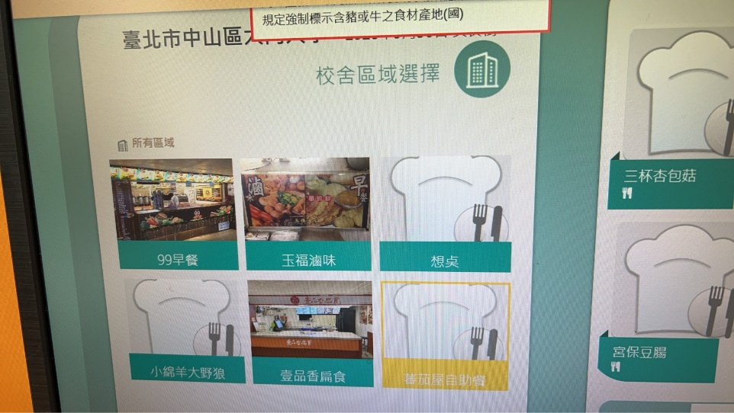 | 番茄屋自助餐食材未登錄  (已改善)
番茄屋自助餐 | 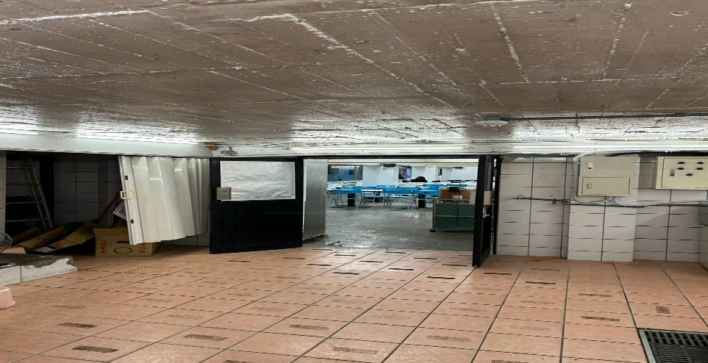 | 請加裝門簾(未改善)
想點 | 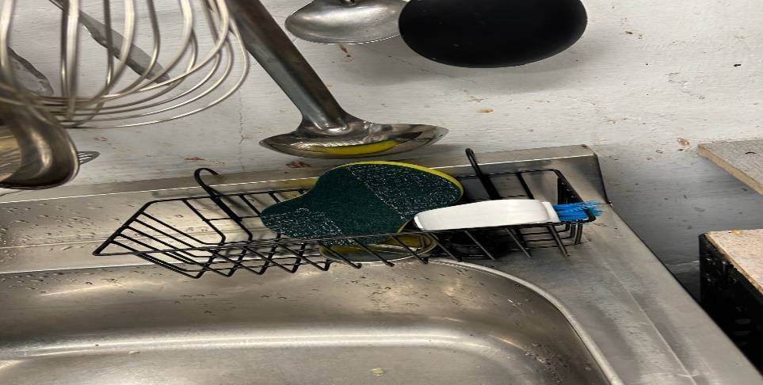 | 請準備指尖刷  (未改善)
番茄屋自助餐 | 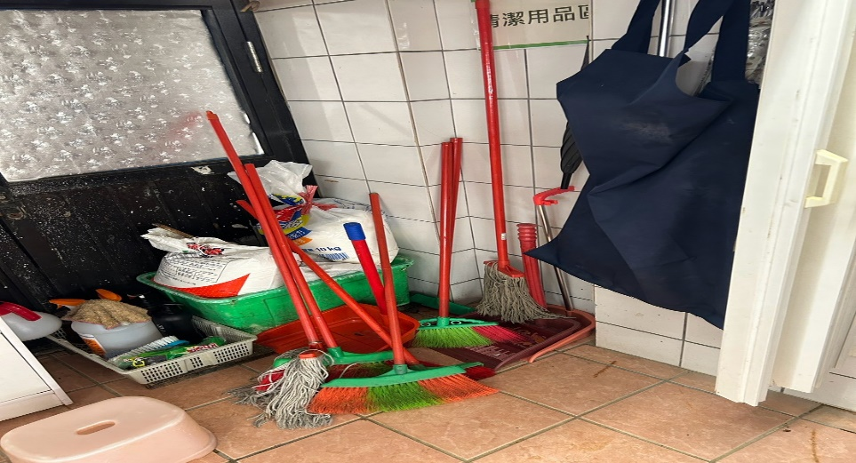 | 清潔用品區不要堆積紙箱(已改善)
番茄屋自助餐 | 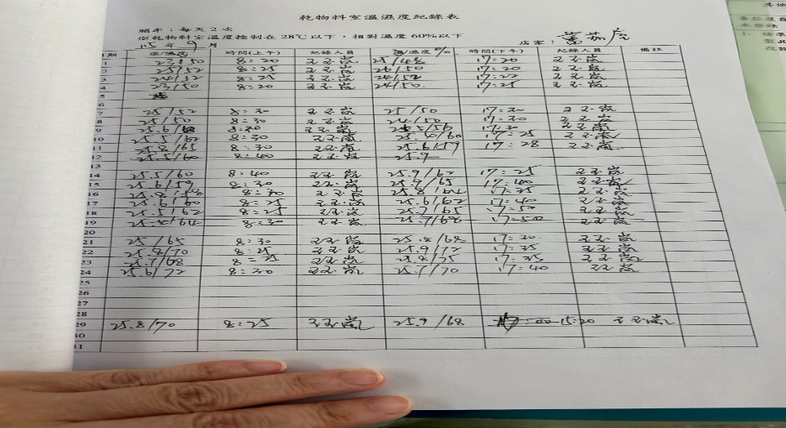 | 乾物料室濕度超過60%(未改善)
玉福滷味 | 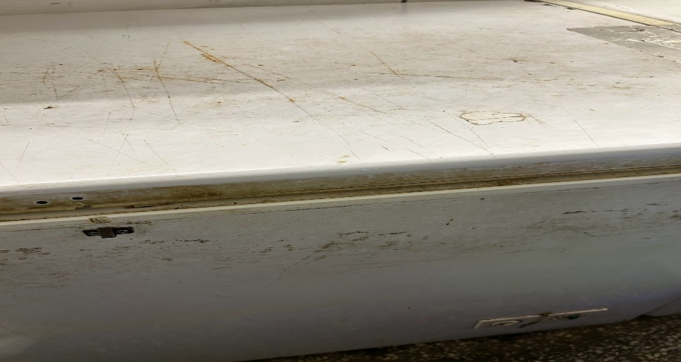 | 冷凍庫沒有溫度計(未改善)
玉福滷味 | 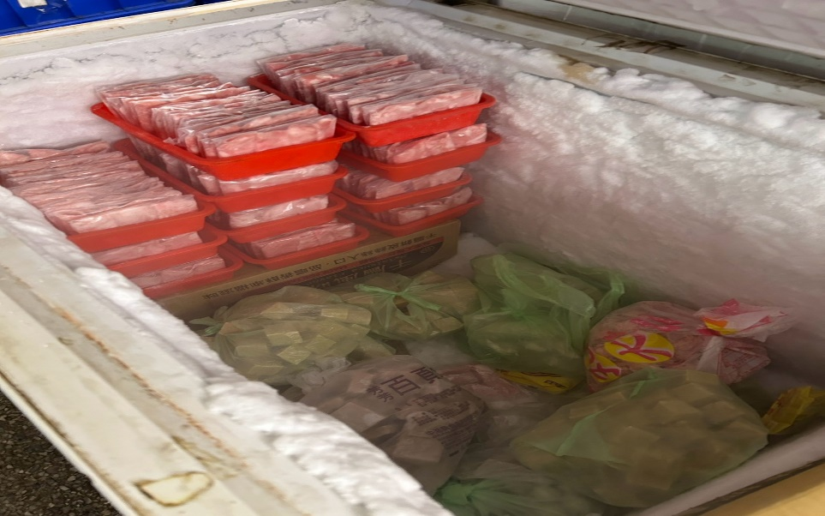 | 分裝食材需表示品名及有效日期(未改善)
玉福滷味 | 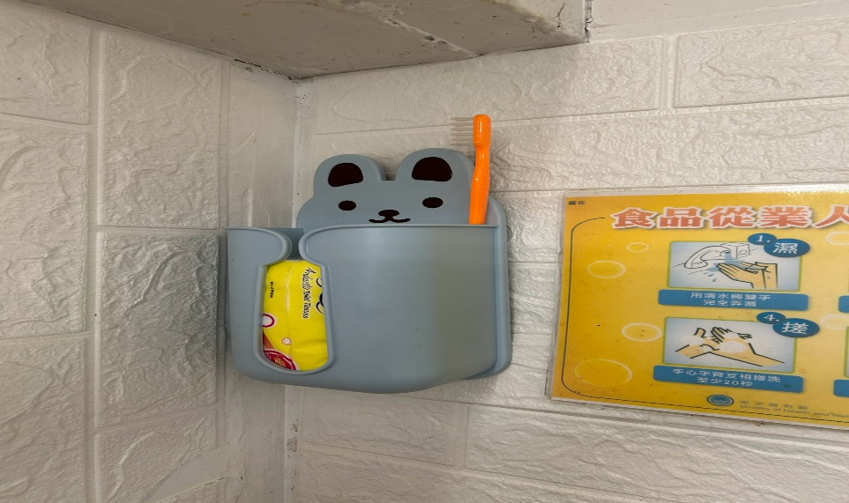 | 請準備指尖刷(已改善)
小綿羊與大野狼蓋飯 | 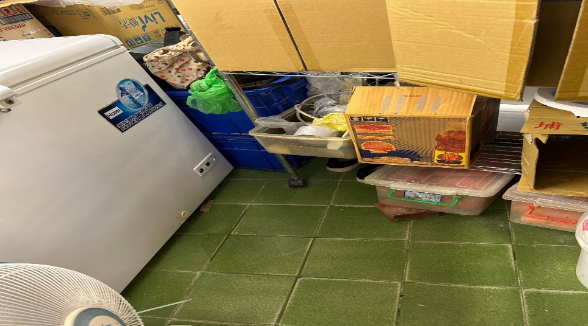 | 食材不可放置於地板(已改善)

表3.本週個別餐廳缺失統計
餐廳 |  | 作業場所  衛生管理 | 從業人員  衛生管理 | 驗收及儲存  衛生管理 | 其他
經營 | 經營包商 |  |  |  | 未給攤商10月衛生自主管理表格
經營 | 番茄屋自助餐 | 食物容器不可放置於地板 | 工作人員未戴口罩和帽子(已現場改善) | - 分裝砂糖和太白粉需標示品名及有效日期  - 冷凍庫內分裝食材需表示品名及有效日期  - 冷藏庫食材未密封 | 焦糖色素是食品添加物需專櫃專冊專人管理
經營 | 99早餐 | 電風扇灰塵多
經營 | 玉福滷味
經營 | 想點
經營 | 小綿羊與大野狼蓋飯
經營 | 壹品香

表4.本週檢查缺失改善照片
經營包商 | 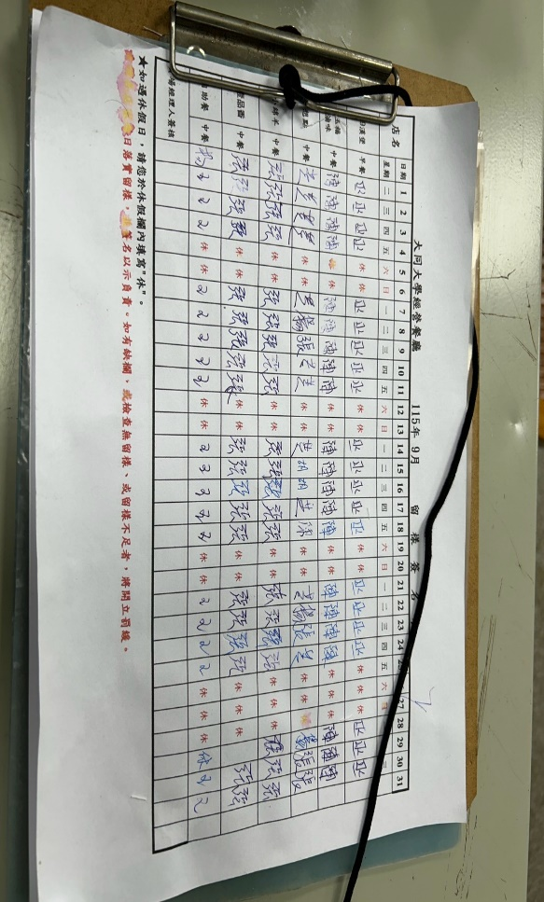 | 未給攤商10月衛生自主管理表格
番茄屋自助餐 | 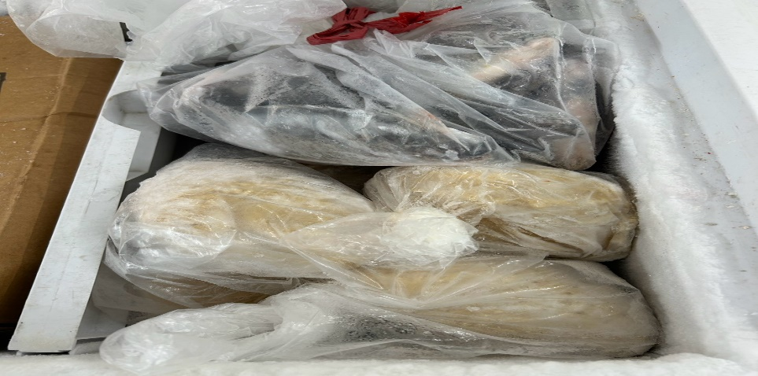 | 冷凍庫內分裝食材需表示品名及有效日期
番茄屋自助餐 | 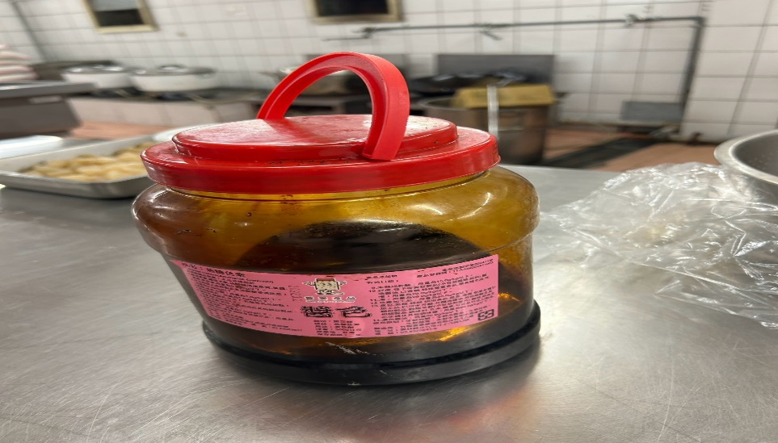 | 焦糖色素是食品添加物需專櫃專冊專人管理
番茄屋自助餐 | 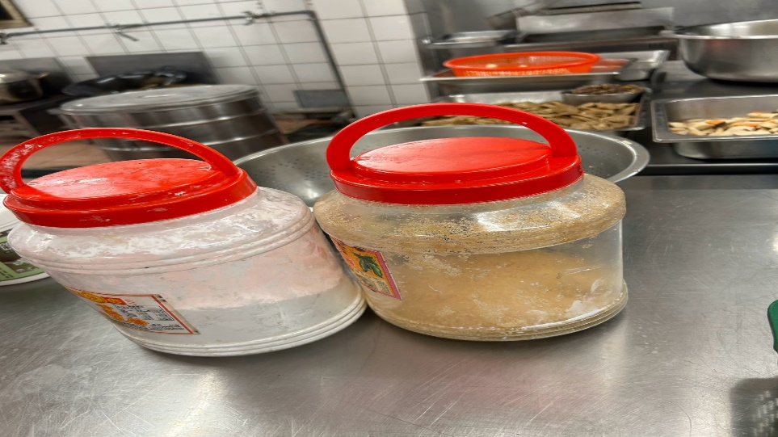 | 分裝砂糖和太白粉需標示品名及有效日期
番茄屋自助餐 | 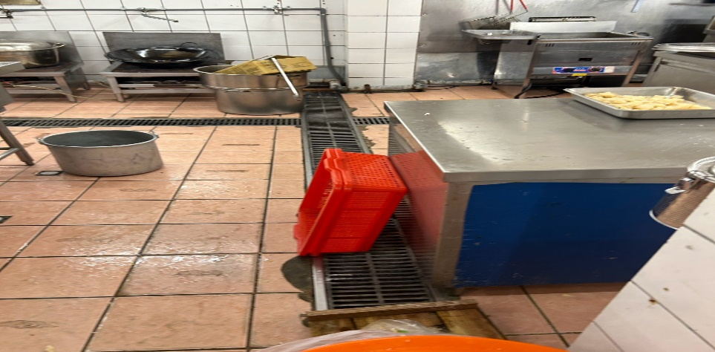 | 食物容器不可放置於地板
番茄屋自助餐 | 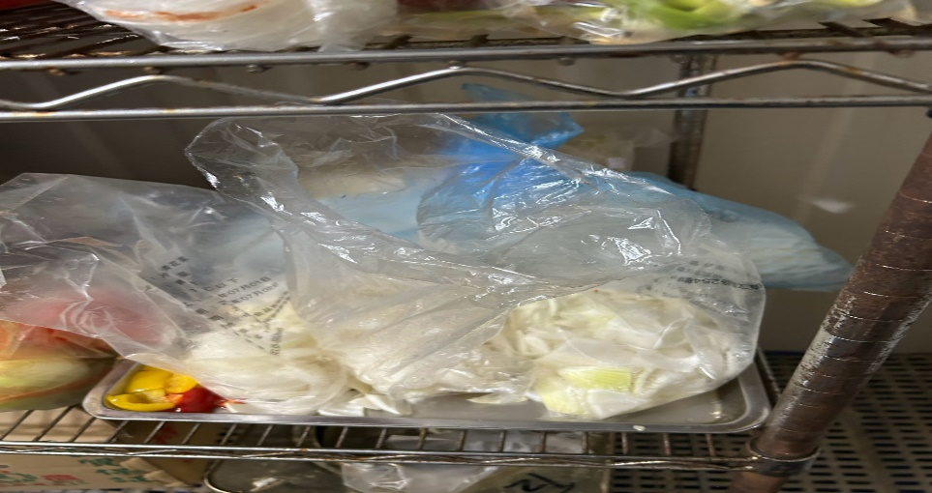 | 冷藏庫食材未密封
玉福滷味 | 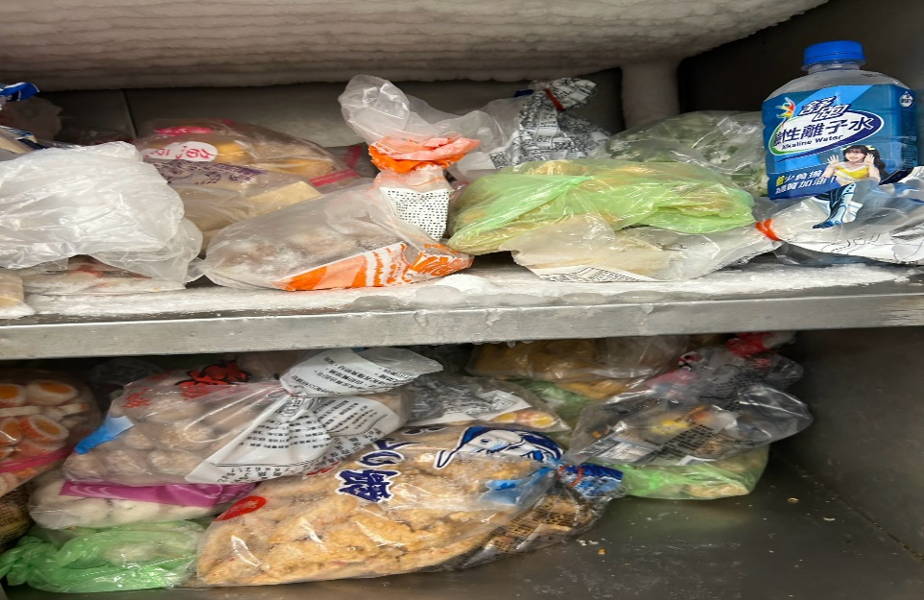 | 冷藏庫內部雜亂
99早餐 | 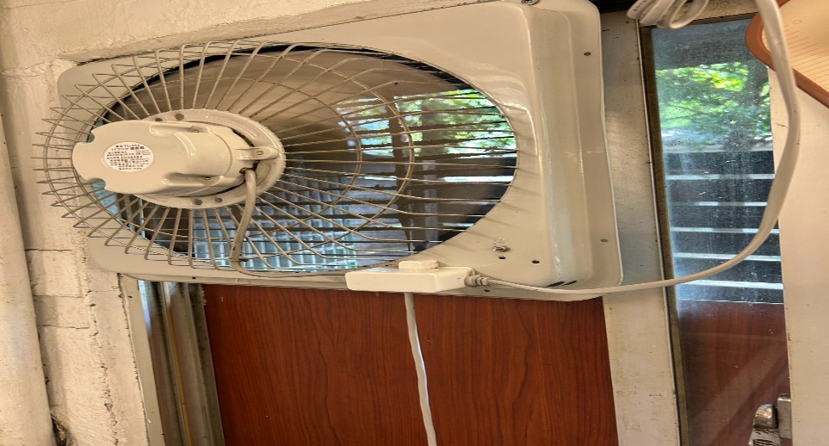 | 電風扇灰塵多

敬陳
總務長
承辦人 | 總務處組長 | 總務長

